QUESTÃO
Observe a expressão no quadro abaixo.

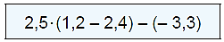

Qual é o resultado dessa expressão?

- – 6,3
- – 0,3
- 0,3
- 6,3

GABARITO: C

